|  |  |  |  |
| --- | --- | --- | --- |
| **Wydział**  WIMiIP | **Imię i nazwisko**  Mateusz Witkowski | **Rok**  II | **Grupa**  4 |
| **Temat:**  Rozwiązywanie układów równań metodą eliminacji Gaussa. | | | **Prowadzący**  dr hab. inż. Hojny Marcin, prof. AGH |
| **Data ćwiczenia**  23.04.2020 | **Data oddania**  29.04.2020 | **Data zaliczenia** | **OCENA** |

1. **Cel ćwiczenia**

Celem ćwiczenia było zapoznanie się oraz implementacja metody rozwiązywania układów równań – eliminacji Gaussa.

1. **Wprowadzenie teoretyczne**

Metoda eliminacji Gaussa służy rozwiązywaniu układów równań nieliniowych, typu Ax =b, gdzie A musi być macierzą kwadratową n x n, a „x” i „b” wektorami o rozmiarze n.   
Można przedstawić to w następujący sposób:

$$\left[\begin{matrix}a_{11} & a_{12} & ⋯ & a_{1n} \\ a_{21} & a_{22} & ⋯ & a_{2n} \\ ⋮ & ⋮ & ⋱ & ⋮ \\ a_{n1} & a_{n2} & … & a_{nn}\end{matrix}\right]\left[\begin{matrix}x_{1} \\ x_{2} \\ ⋮ \\ x_{n}\end{matrix}\right]= \left[\begin{matrix}b_{1} \\ b_{2} \\ ⋮ \\ b_{n}\end{matrix}\right]$$

Rozwiązujemy układ sprowadzając go do układu trójkątnego przy pomocy elementarnych operacji, takich jak:

* Pomnożenie równania przez stałą różną od zera.
* Dodanie bądź odjęcie równań.
* Zamianę równań miejscami.

Docelowy, przekształcony układ powinien wyglądać następująco:

$$\left[\begin{matrix}a_{11} & a_{12} & ⋯ & a_{1n} \\ 0 & a_{22} & ⋯ & a_{2n} \\ ⋮ & ⋮ & ⋱ & ⋮ \\ 0 & 0 & … & a_{nn}\end{matrix}\right]\left[\begin{matrix}x_{1} \\ x_{2} \\ ⋮ \\ x_{n}\end{matrix}\right]= \left[\begin{matrix}b_{1} \\ b_{2} \\ ⋮ \\ b_{n}\end{matrix}\right]$$

Obliczanie rozwiązań rozpoczynamy od ostatniego równania, dzięki temu w łatwy sposób jesteśmy w stanie uzyskać jedną z szukanych wartości:

$$x_{n}=\frac{b_{n}}{a_{nn}}$$

Znając wartość ***xn***możemy bez problemu obliczyć wartość równania rzędu o jeden mniejszego:

$$x_{n-1}=\frac{b_{n-1}-a_{n-1}∙x_{n}}{a_{n-1n-1}}$$

Wszystkie następne równania obliczamy w analogiczny sposób, przy założeniu, że współczynniki leżące na przekątnej macierzy są niezerowe. Układ może być oznaczony (mający jedno rozwiązanie), sprzeczny (brak rozwiązań) lub nieoznaczony (nieskończenie wiele rozwiązań) zależnie o ilości niewiadomych i rzędu macierzy rozszerzonej.

1. **Kod programu**

Zdefiniowano globalnie wektor przechowujący dane, nazwę pliku z którego dane zostaną pobrane oraz funkcje odpowiedzialną z proces pobrania danych i zapisu ich do przekazanego wektora.

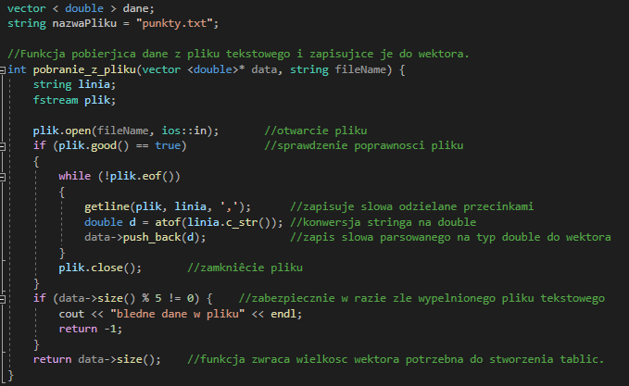

Rysunek . Funkcja pobierająca dane z pliku txt

Utworzono plik txt i wypełniono go danymi.

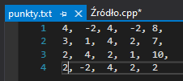

Rysunek . Plik przechowujący parametry układu równań

W funkcji main następuje sprawdzenie poprawności pliku, przygotowanie oraz wypełnienie dynamicznej tablicy dwuwymiarowej potrzebnej do naszej macierzy rozszerzonej, przygotowanie tablicy przeznaczonej na rozwiązania układu.

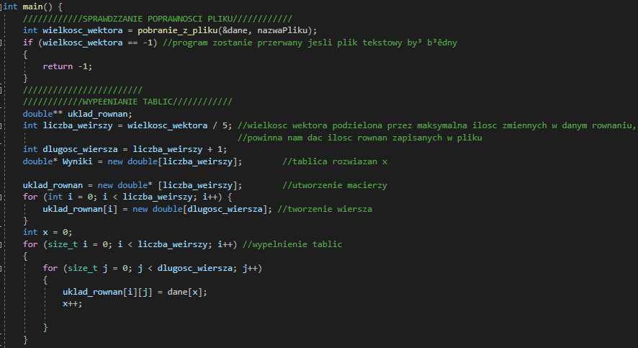

Rysunek . Utworzenie tablic, wypełnienie macierzy układu równa, sprawdzenie pliku.

Wyświetlono stan początkowy macierzy rozszerzonej oraz wywołano funkcję Gauss.

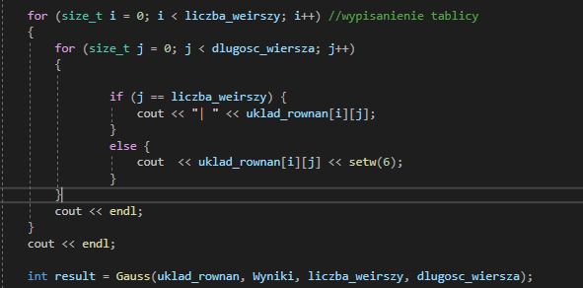

Rysunek . Wyświetlenie macierzy, wywołanie funkcji.

Funkcja Gauss na początku sprowadza układ do postaci „schodkowej” (trójkątnej) poprzez obliczanie ilorazów współczynnika jednego równania przez drugie, a następnie odjęcia równań i wyzerowania współczynnika. Po przekształceniu układu sprawdzane jest czy ma on rozwiązanie, jeśli nie funkcja zwraca -1, jeśli ma nieskończenie wiele rozwiązań funkcja zwraca 0. Jeśli układ jest oznaczony obliczane są kolejne wartości **X** i zapisywane   
w przekazanej dynamicznej tablicy wyników. Po obliczeniu wartości funkcja zwraca 1.

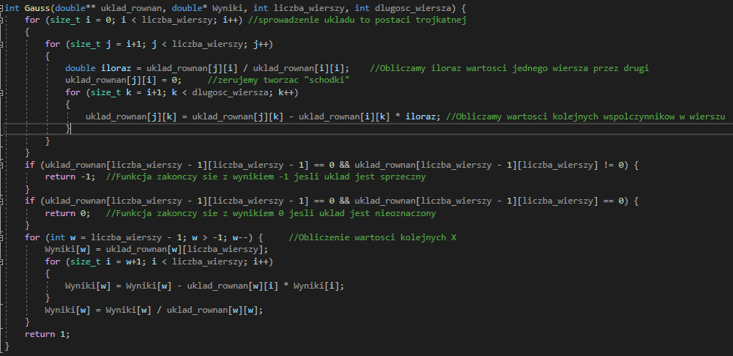

Rysunek . Funkcja realizująca eliminację Gaussa

Po wykonaniu funkcji Gauss wyświetlana jest przekształcona macierz oraz wyniki bądź odpowiedni komunikat.

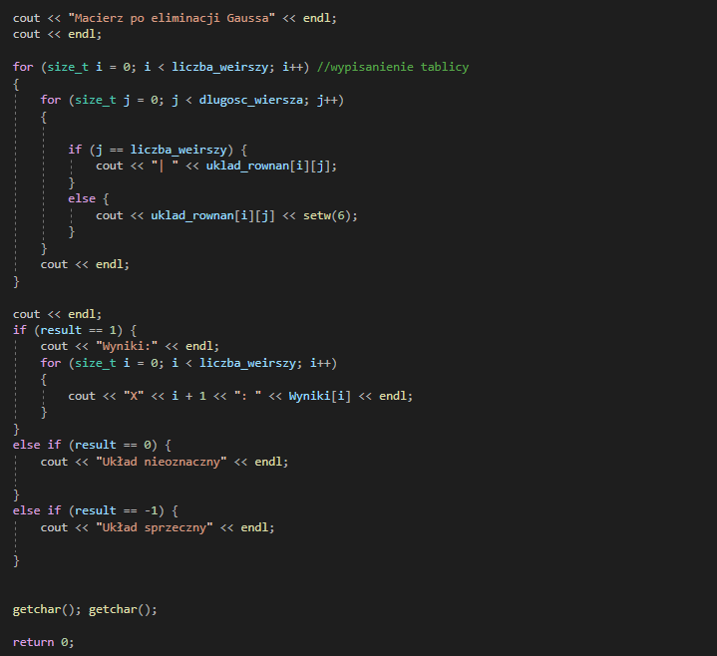

Rysunek . Wypisanie macierzy i wyników.

**Cały kod**

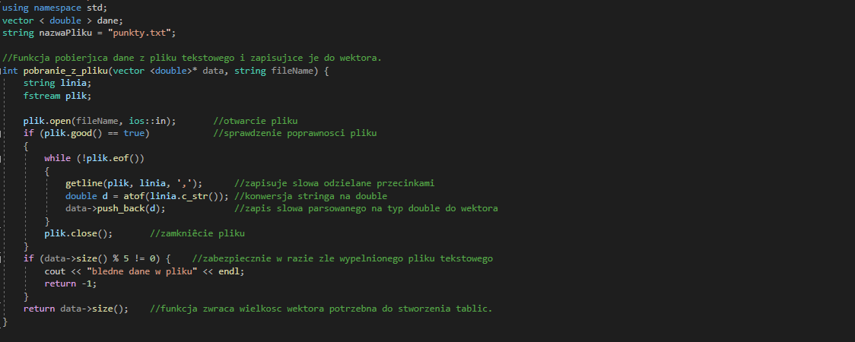 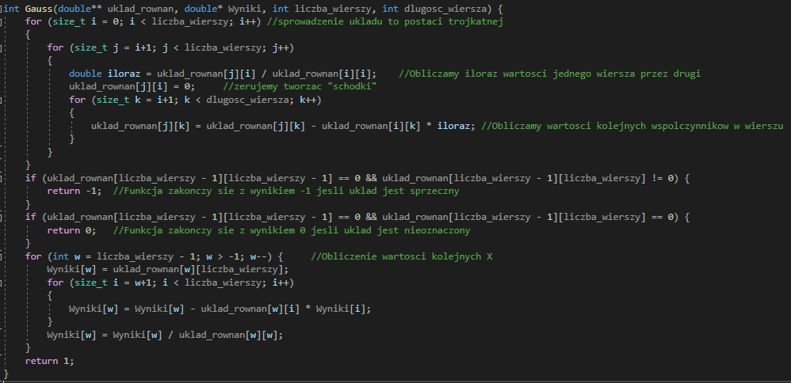 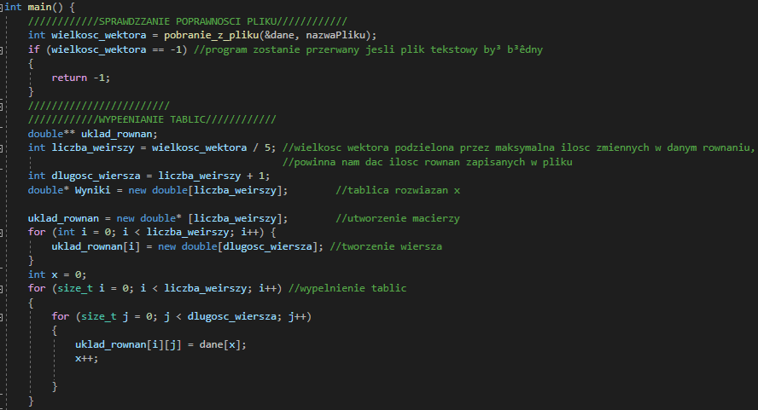 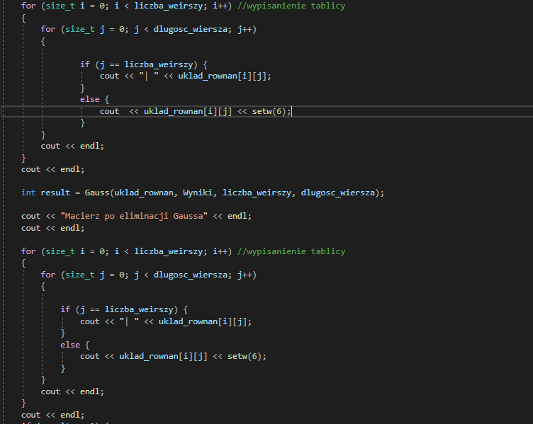 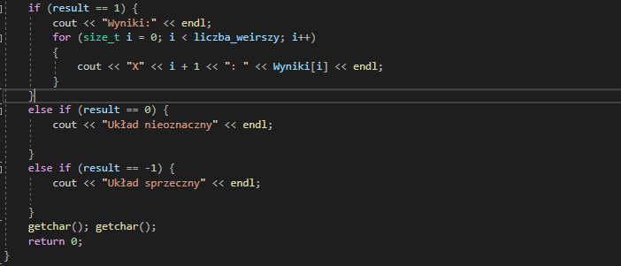

1. **Testy**

W celu zweryfikowania wyników programu dokonano czterech testów z wykorzystaniem kalkulatora znajdującego się na stronie <https://calcoolator.pl/metoda_gaussa.html#solve-using-Gaussian-elimination%28%7B%7B4,-2,4,-2,8%7D,%7B3,1,4,2,7%7D,%7B2,4,2,1,10%7D,%7B2,-2,4,2,2%7D%7D%29>.

**Przykład z instrukcji:**

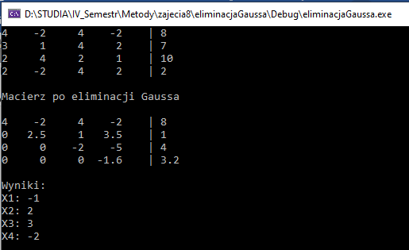

Rysunek . Wynik działania programu dla przykładu z instrukcji.

Wynik ze strony:

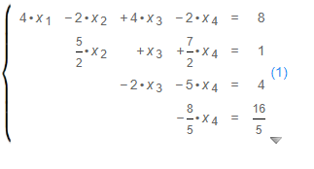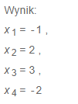

**Test 1:**

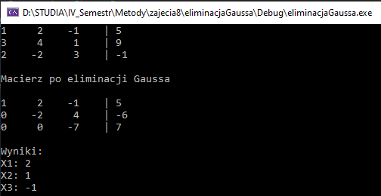

Rysunek . Wynik programu dla macierz 3x3

Wynik ze strony:

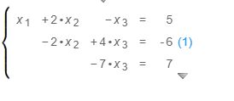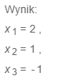

**Test 2:**

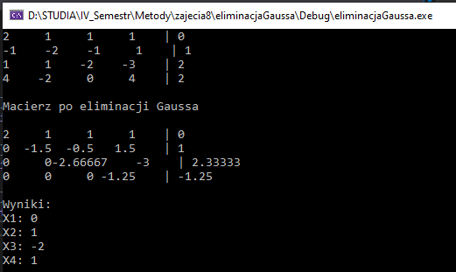

Rysunek 9. Wynik programu dla macierz 4x4

Wynik ze strony:

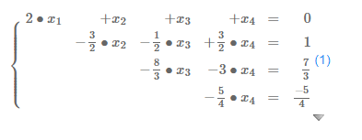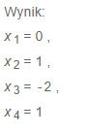

**Test 3:**

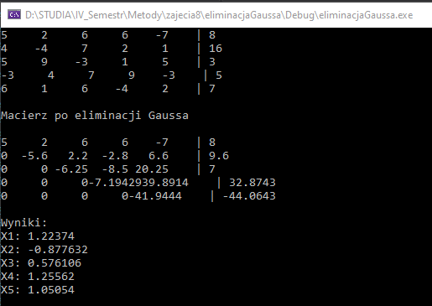

Rysunek 10. Wynik programu dla macierz 5x5

Wynik ze strony:

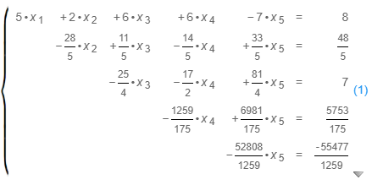 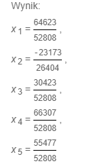

Tabela 1. Wyniki kalkulatora ze strony przeliczone na ułamki dziesiętne

|  |  |  |  |  |
| --- | --- | --- | --- | --- |
| X1 | X2 | X3 | X4 | X5 |
| 1,223735 | -0,877632 | 0,5761058 | 1,25562 | 1,05054 |

**Test 4:**

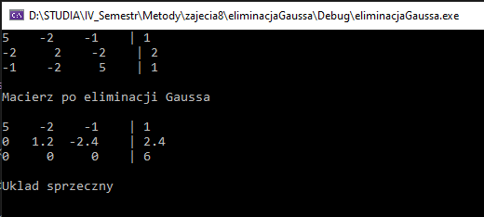

Rysunek 11. Wynik programu dla układu sprzecznego

Wynik ze strony:

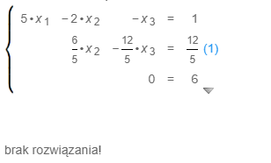

1. **Wnioski**

W metodzie eliminacji Gaussa nie trzeba liczyć wyznaczników macierzy tak jak miało to miejsce w przypadku metody Cramera, dlatego ta metoda sprawdza się znacznie lepiej   
w przypadku układów równań o znacznej liczbie niewiadomych. Jest efektywna i bardzo dokładna co pokazały testy. Każdy test potwierdził prawidłowość wyników oraz pokazał czy program jest w stanie wykryć czy układ jest sprzeczny bądź nieoznaczony. Program bez problemu radzi sobie z układami 3x3, 4x4 i większymi zachowując wysoki stopień dokładności.